Những bài Hát Về Chú Bộ Đội Dành Cho Thiếu Nhi.
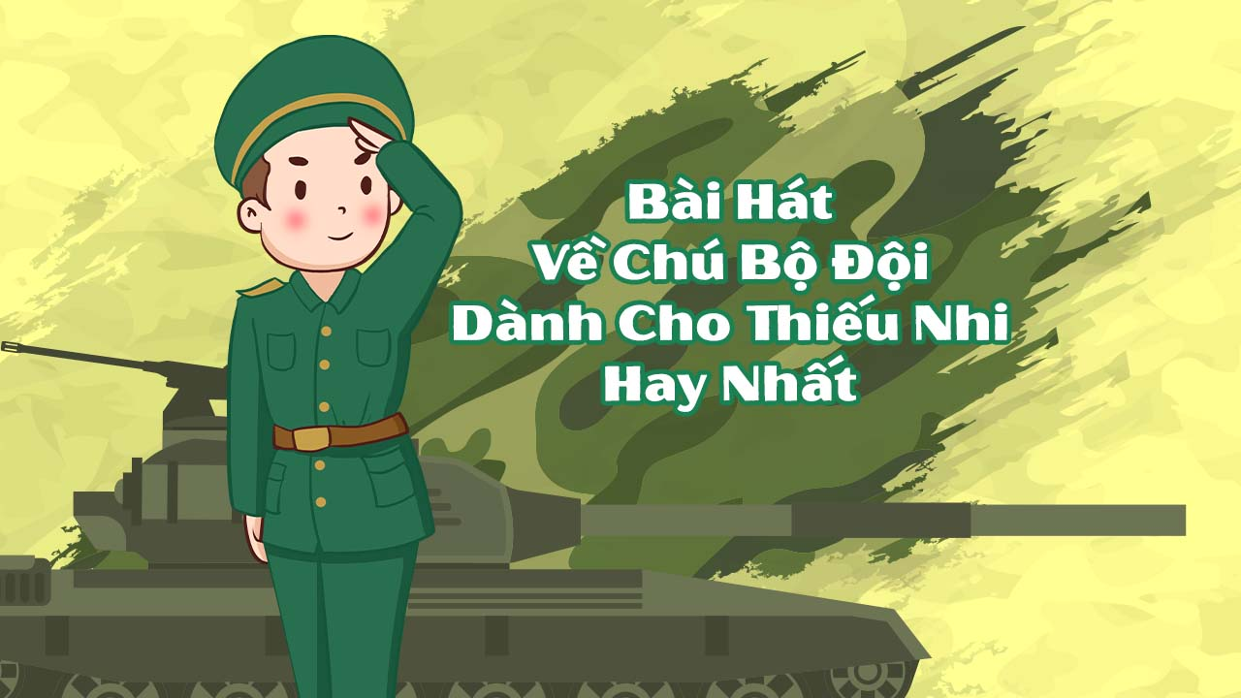
Hình ảnh chú bộ đội luôn mang một ý nghĩa vô cùng đặc biệt trong lòng các bé thiếu nhi

Hát Cùng Chú Bộ Đội
“Chú cháu mình cùng hát
Một bài hát năm xưa
Tiếng hát lan trên mặt hồ cùng nắng mai tươi hồng
Cháu nghe trong tiếng hát rì rào tiếng lá rừng reo ầm ầm thác nước đổ theo bước hành quân xa
Cháu nghe trong tiếng hát dạt dào những chiến công
Giọng chú vang trầm hùng cháu theo nhịp nhàng
Tiếng ca qua năm tháng gợi về những chiến công
Giọng chú hoà giọng cháu hát tiếp bài hành quân
Giọng chú hoà giọng cháu hát tiếp bài hành quân
Giọng chú hoà giọng cháu”
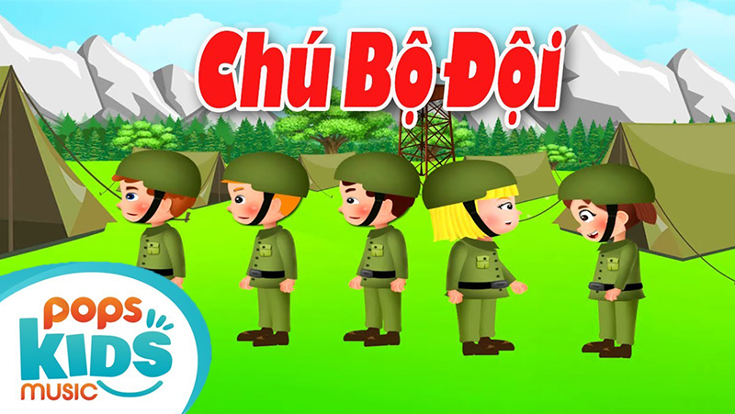Lời bài hát như gợi nhớ những kỷ niệm đẹp đẽ trong ký ức về chú bộ đội

Hát Cùng Chú Bộ Đội là cái tên đầu tiên xuất hiện trong danh sách những bài hát về chú bộ đội được các bạn thiếu nhi yêu thích nhất. Bài hát nói lên tấm lòng của thiếu nhi dành cho chú bộ đội thân yêu thể hiện qua hai câu: “Cháu nghe trong tiếng hát rì rào tiếng lá rừng reo ầm ầm thác nước đổ theo bước hành quân xa. Cháu nghe trong tiếng hát dạt dào những chiến công.” Tiếng hát của chú dạt dào ghi dấu cả những chiến công. Tiếng hát đẹp đẽ ấy lan trên mặt hồ cùng với màu nắng mai tươi hồng.

Chú Bộ Đội
“Vai chú mang súng mũ cài ngôi sao đẹp xinh.
Đi trong hàng ngũ chú hành quân trông thật nhanh.
Chú bộ đội chúng cháu yêu chú lắm.
Súng chắc trong tay chú canh giữ cho hòa bình.
Canh giữ biên giới giữ trời xanh của ta.
Canh nơi biển cả giữ đảo xa nơi tiền tiêu.
Chú bộ đội chúng cháu yêu chú lắm.
Nhớ chú bao nhiêu cháu ca múa cho thật nhiều”
Lời bài hát Chú Bộ Đội mang nhiều tính từ mô tả rất rõ ràng hình ảnh chú bộ đội: vác súng trên vai, ngôi sao đẹp xinh lấp lánh cài trên mũ, chú hành ngũ trông thật nhanh…Tình cảm và lòng biết ơn của các bé thể hiện cho chú bộ đội thật da diết thông qua ba câu thơ: “Chú bộ đội chúng cháu yêu chú lắm. Súng chắc trong tay chú canh giữ cho hòa bình. Canh giữ biên giới giữ trời xanh của ta.”
Bài hát về chú bộ đội này rất thích hợp cho các bé thể hiện trước trường lớp vào những dịp kỷ niệm có thể kể đến như ngày Giải phóng miền Nam thống nhất đất nước 30/4, ngày Chiến thắng Điện Biên Phủ 7/5 hay ngày thành lập Quân đội nhân dân Việt Nam 22/12…Sẽ thật hạnh phúc và tự hào biết bao khi được nghe những lời ca, tiếng hát dễ thương đến từ các bé. Vì các bé chính là niềm tin và hy vọng của đất nước, là thế hệ sẽ nối tiếp cha ông để gìn giữ hòa bình.

Cháu Thương Chú Bộ Đội
“Cháu thương chú bộ đội
Nơi rừng sâu biên giới
Cháu thương chú bộ đội
Canh giữ ngoài đảo xa
Cho chúng cháu ở nhà
Có mùa xuân nở hoa
Cho tiếng hát hoà bình
Vang trời xanh quê ta
Cháu thương chú bộ đội
Nơi rừng sâu biên giới
Cháu thương chú bộ đội
Canh giữ ngoài đảo xa
Cho chúng cháu ở nhà
Có mùa xuân nở hoa
Cho tiếng hát hoà bình
Vang trời xanh quê ta…”
Đây là bài hát hay về chú bộ đội được các bé yêu thích. Tình cảm của các bé được thể hiện rất rõ thông qua tiêu đề của bài hát. Các bé thương chú bộ đội khi ngày đêm chịu gian khổ trong rừng núi sâu, đối mặt với nhiều khó khăn và nguy hiểm. Thương cả khi các chú phải canh giữ biên giới ở ngoài đảo xa.
Ngoài ra, thông qua lời bài hát còn thể hiện được lòng biết ơn của các bé dành cho các chú. Nhờ có các chú mà cháu được ở nhà đón chào những mùa xuân tươi vui trọn vẹn, có tiếng hát của hòa bình và được hát vang giữa trời xanh bao la. Thật trân quý biết bao những điều lớn lao mà các chú bộ đội đã làm cho đất nước này

Cảm Ơn Chú Bộ Đội
“Ngày ngày nơi biên cương luôn có chú bộ đội
Đứng gác ngoài rừng già mưa nắng chẳng ngại gì
Chú bộ đội hải quân đứng canh ngoài đảo xa
Chẳng sợ chi phong ba vẫn đứng hiên ngang
Giữ bình yên quê hương cho lúa thóc đầy đồng
Chúng em được học hành ai cũng nở nụ cười
Cô dạy em đứng nghiêm giơ tay chào cảm ơn
Mừng chú bộ đội Việt Nam…”
Bài hát Cảm Ơn Chú Bộ Đội

Cảm Ơn Chú Bộ Đội là một trong những bài hát về chú bộ đội nói về lòng biết ơn của các bé đối với các chú. Nhờ có chú bộ đội ở nơi biên cương chẳng ngại mưa nắng đứng gác ngày ngày. Còn chú bộ đội hải quân thì ở nơi đảo xa chẳng sợ mưa gió phong ba mà cứ đứng hiên ngang bảo vệ tổ quốc.
Cô có dạy đã rằng phải biết đứng nghiêm giơ tay cảm ơn các chú. Nhờ có các chú mà bé có được nụ cười, yên tâm học tập. Thông qua những bài hát về chú bộ đội này, bé sẽ hiểu và quý trọng những điều mình đang có hôm nay. Bé cũng hiểu rằng chú bộ đội đã hy sinh niềm vui của riêng mình, những khoảnh khắc bên cạnh gia đình để đổi lấy những giây phút bình yên cho Tổ quốc, cho đồng bào mình và trong đó có cả bé.

Làm Chú Bộ Đội
“Em thích làm chú bộ đội
Bước một hai chân bước một hai
Em thích làm chú bộ đội
Bước một hai vác súng trên vai
Một hai một hai một hai một hai”
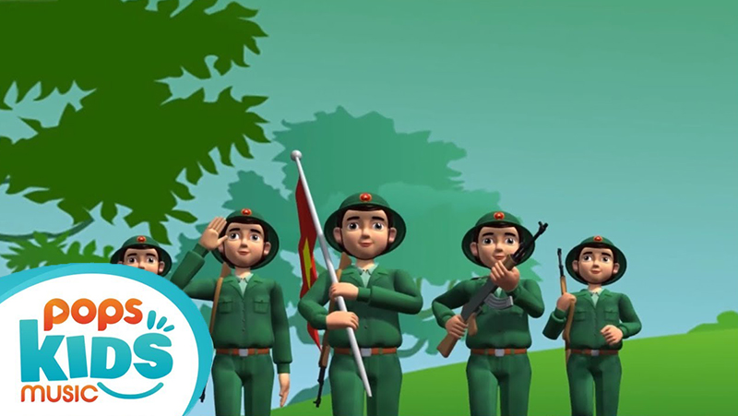Bài hát Làm Chú Bộ Đội
Làm Chú Bộ Đội là một bài hát nói lên ước mơ của em ngay từ nhan đề của bài. Tuy chỉ vài câu hát ngắn gọn nhưng đã chứa đựng rất nhiều tình cảm yêu mến của em đối với các chú.
“Em thích làm chú bộ đội, bước một hai vác súng trên vai”. Em thích sự oai phong của chú với hình ảnh vác súng trên vai thật oai phong và như một người anh hùng. Em cũng rất yêu thương và kính trọng các chú khi nhờ có chú bộ đội mà em đã có được cuộc sống hòa bình ấm no như ngày hôm nay. Trở thành chú bộ đội bảo vệ quê hương, đất nước cũng chính là ước mơ của em.
Đây là một trong những bài hát về chú bộ đội được các bé yêu thích nhất. Bài hát có giai điệu vui tươi, gửi gắm nhiều tình cảm của các bé đối với các chú bộ đội đang ngày đêm tay cầm chắc súng giữ bình yên cho Tổ quốc.

Cháu Hát Về Đảo Xa
“Cháu hát về đảo xa
Nơi biên cương, nơi hải đảo xa xôi chú bộ đội ngày đêm giữ yên đất trời.
Cho nơi đây chúng cháu vui đến trường.
Nắng hồng trang sách thơm và bao ước mơ xa.
Chú bộ đội ơi, nơi đảo xa vì bình yên đất nước nên chú mới xa nhà.
Biển muôn trùng ngàn sóng trắng trời, chắc cây súng kiên cường để gieo bao niềm vui mới.
Hát ngàn bài ca về đảo xa, vì bình yên đất nước nên chú mới xa nhà
Ở nơi này, màu nắng dắt phong, chúng cháu hát bài ca gửi chú nơi đảo xa…
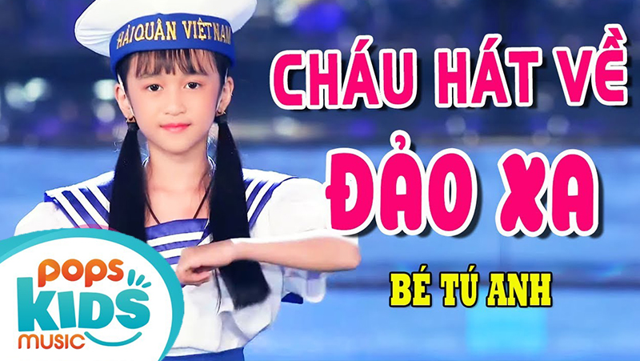Lời hát giản dị nhưng chất chứa được nhiều tình yêu thương, sự kính trọng và lòng biết ơn của các bé đối với chú bộ đội.

Cháu Hát Về Đảo Xa là một bài hát về chú bộ đội mang ý nghĩa về lòng biết ơn về những anh hùng đã hi sinh bảo vệ Tổ quốc. Đó có thể hành động vác súng đi đánh giặc vào thời chiến hoặc cũng có thể là sự hy sinh niềm vui riêng để canh giữ biên giới bảo vệ hòa bình. Dù cho đó là gì đi nữa thì trong mỗi chúng ta đều có một tình cảm đặc biệt và lòng biết ơn dành cho chú bộ đội.
“Chú bộ đội ơi, nơi đảo xa vì bình yên đất nước nên chú mới xa nhà. Biển muôn trùng ngàn sóng trắng trời,chắc cây súng kiên cường để gieo bao niềm vui mới.” Câu hát này thể hiện sự xúc động của bé dành cho các chú bộ đội. Khi chú đã không ngại xa nhà đứng ở nơi muôn trùng sóng trắng trời, giữ chắc cây súng trên vai bảo vệ vùng biển nước nhà.

Màu Áo Chú Bộ Đội
“Màu áo chú bộ đội, mới trông là màu xanh.
Như màu lá trên cành, trộn vào màu xanh rêu đá.
Màu áo chú bộ đội, đi trên đường cát bụi.
Lại ánh sắc màu vàng, có màu đỏ đất núi.
Xen nâu đất đường làng. Màu áo thân thương, khó đổi màu qua mưa nắng.
Như tình sâu nghĩa nặng, chẳng thay đổi bao giờ.
Như tình dân nghĩa Đảng, còn nguyên vẹn như xưa.
Mai đây, chúng em đi dưới màu cờ, lại mang tấm áo.
Không phai mờ, không phai mờ được màu xanh, tươi xanh.
Màu áo cha anh, đến tuổi truyền cho con cháu.
Ai nhìn sao Bắc Đẩu, mà quên cả đêm dài.
Ai nhìn thân áo vải, mà quên cả chông gai.
Nay mai, chúng em khôn lớn bằng người, lại mang tấm áo.
Bao nhiêu đời, bao nhiêu đời mà còn xanh, tươi xanh”
Đây là một bài hát nổi tiếng về chú bộ đội được nhạc sỹ Nguyễn Văn Tý sáng tác. Với ca từ chân thực, ý nghĩa sâu sắc màu áo của chú không phải màu áo xanh bình thường, nó trộn với màu rêu đá, cát bụi, gió và nắng. Đó là màu áo cha anh và là ngọn lửa bất diệt về lòng yêu nước. “Màu áo thân thương, khó đổi màu qua mưa nắng. Như tình sâu nghĩa nặng, chẳng thay đổi bao giờ. Như tình dân nghĩa Đảng, còn nguyên vẹn như xưa.” Với giai điệu hào sảng và ý nghĩa sâu sắc, ca khúc này đã trở thành một trong những ca khúc nổi tiếng trong nhiều năm qua về chủ đề các chú bộ đội.

Cô Chú Bộ Đội Trường Sa
“Ngoài biên cương đảo xa
Biển mênh mông trời mây
Tàu băng băng trùng khơi
Có chú bộ đội biên phòng
Đàn em luôn học chăm
Để mai sau góp công
Ngày xưa vua Hùng dựng xây
Ngày nay gìn giữ quê hương
Trường Sa ơi
Đứng giữa biển khơi
Triệu con tim
Luôn hướng về biên cương…”
Đây là một sáng tác nổi tiếng của nhạc sĩ Trần Thanh Tùng viết về cô chú bộ đội. Với giai điệu ngọt ngào, nhẹ nhàng nhưng rất hào sảng, chắc chắn sẽ là một ca khúc không thể bỏ qua trong danh sách bài hát hay về chú bộ đội. Bài hát nói về niềm tự hào và kính trọng của các bé đối với cô chú bộ đội. Chú bộ đội cũng là ước mơ của các bạn nhỏ khi lớn lên được trở thành và cống hiến cho Tổ quốc.
Người đăng: Vũ Kim Dung-Gv Âm nhạc

